Melding om fisket uke 49/2022
Rapporten skrevet mandag 12.12.2022 av Amalie Oda Harland, Willy Godtliebsen og Audun Reiertsen.

Alle kvanta i rapporten er oppgitt i tonn rundvekt, hvis ikke annet er presisert, og verdi i 1.000 kroner, evt. millioner kroner.

Generelt
Omsetningsdata i denne rapporten skriver seg først og fremst fra uke 49 i 2022, dvs. 5.-11. desember 2022.

I motsetning til november som var en god værmåned med lite vind, bød uke 49 på variable forhold og noen dager med landligge. Dette, i tillegg til gradvis avtakende aktivitet fram mot jul, førte til kraftig reduksjon i Råfisklagets ukeomsetning sammenlignet med uka før. Omsetningen av fersk torsk, sei og hyse ble redusert med opp mot 50 %, og det var også reduksjon for øvrige arter vi skriver om i rapporten. Det var mer på det jevne når det gjelder omsetningen av fryst råstoff, der det er økende frekvens i landingene fra trål og autoline fram mot jul.

Råfisklagets omsetning i uke 49 er på 180 millioner kroner (foreløpig tall), ned fra 255 millioner kroner uka før. I tallet for uke 49 inngår 9 millioner kroner etter utenlandske leveranser. Omsetningen for norske båter stod dermed for 171 millioner kroner, fordelt med 71 millioner kroner på fersk og 100 millioner kroner på fryst råstoff.

Tilsvarende for uke 49 i fjor var omsetninga 358 millioner kroner, av det var 17 millioner kroner etter landinger fra utenlandske båter. Omsetningen for norske båter på 341 millioner kroner var fordelt med 82 på fersk og 259 på fryst råstoff.

Totalomsetningen hittil i år sammenlignet med tilsvarende periode i fjor framgår av tabell 1. Den økte omsetningen for norske båter er på 3,4 milliarder kroner, fordelt med pluss på 2,5 på fersk- og 0,9 på frystomsetningen. Frystomsetningen pr uke 49 i år er på 6.315 millioner kroner, mens ferskomsetningen er oppe i 8.288 millioner kroner. Omsetningen av fryst torsk pr uke 49 i år er på 2.975 millioner kroner mot 2.359 millioner kroner til samme tid i fjor, av redusert kvantum til 92.980 mot fjorårets 105.150 tonn. Også når det gjelder omsetningen av fersklevert råstoff, er torskekvantumet redusert, men likevel er det torsken som drar mest opp i verdi pga. økte priser. Kvantum fersk torsk omsatt så langt er 208.830 tonn, mot 216.200 tonn til samme tid i fjor, mens verdien er opp fra 3.540 til 5.110 millioner kroner.
Tabell 1: Totalomsetning fordelt på norske og utenlandske leveranser
 | Millioner kroner
 | Pr uke 49/2022 | Pr uke 49/2021
Norske fartøy  Utenlandske fartøy | 14.614  1.978 | 11.182  1.591
Totalsum | 16.592 | 12.773

Råfisklagets omsetning for norske båter i uke 49 i år fremgår av tabell 2, med fordeling på fersk/fryst råstoff, og pr fiskeslag. Foreløpige tall for fryst råstoff i perioden viser 100 millioner kroner, som er ned fra 116 millioner kroner uka før. 1.800 tonn fryst torsk var størst i verdi med 61 millioner kroner, fulgt av 1.000 tonn hyse/24 millioner kroner og 440 tonn sei/9 millioner kroner.

Når det gjelder landinger av fryst råstoff i uke 49 som bare delvis er omsatt, har vi følgende tall: Landingene utgjorde totalt 6.960 tonn, opp fra 5.880 tonn uka før. I de 6.960 tonnene landet i uke 49 inngår 3.030 tonn torsk, 1.680 tonn sei, 1.120 tonn hyse, 300 tonn snabeluer og 240 tonn blåsteinbit. Det var leveranser fra 11 trålere med totalt 4.740 tonn, av det 1.790 tonn torsk, 1.660 tonn sei og 590 tonn hyse som hovedfangst. I tillegg leverte 5 autolinebåter totalt 2.220 tonn, fordelt med 1.250 tonn torsk, 530 tonn hyse og 240 tonn blåsteinbit.

Omsetningen av ferskt råstoff i uke 49 utgjorde 71 millioner kroner, ned fra 125 millioner kroner uka før. Torsk, sei og kongekrabbe var størst i verdi med 9-27 millioner kroner på hver, og for øvrig slik det framgår av tabell 2. Bak de 3 kom kveita med ukeomsetning på 7 millioner kroner.

Omsetningen av fersk torsk utgjorde 1.080 tonn til verdi 27 millioner kroner, ned fra 2.160 tonn og 55 millioner kroner uken før. Line/autoline stod for 440 tonn, 420 tonn på garn og 190 tonn på snurrevad. Det var reduksjon for alle redskaper, minst for garn. 370 tonn av linetorsken var levert i Øst-Finnmark. 250 av de 420 tonnene garntorsk var levert i Troms, og 110 tonn i Vest-Finnmark og 50 tonn i Vesterålen. Det meste av garnfisket foregår i Nord-Troms med blanding av sei og torsk som jakter på sild. Av de 190 tonnene fra snurrevad var 260 tonn levert i Vest-Finnmark. Av totalt 1.080 tonn fersk torsk omsatt i uke 49 var 400 tonn levert i Øst-Finnmark, 340 tonn i Vest-Finnmark, 250 tonn i Troms og 60 tonn i Vesterålen.

Tabell 2. Omsetning for norske båter i uke 49/2022, fordelt pr fersk/fryst og pr fiskeslag
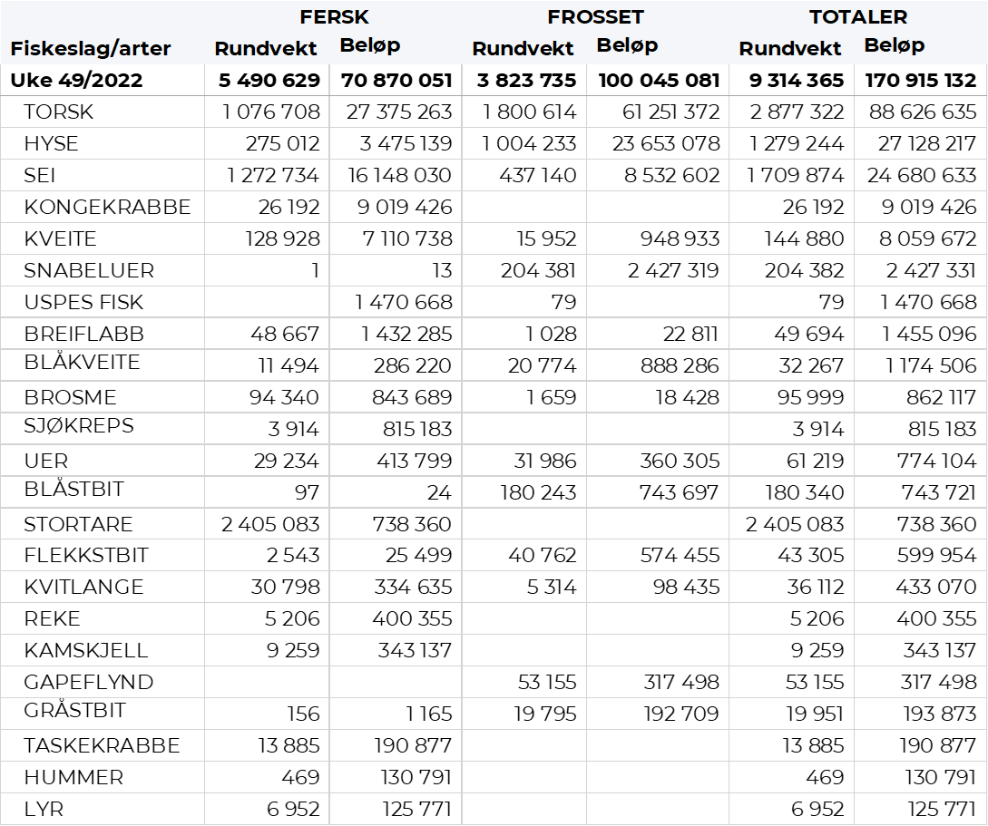
Omsetningen av fersk sei i uke 49 utgjorde 1.273 tonn til en verdi av 16,1 millioner kroner. En nedgang fra 2.110 tonn/27 millioner kroner uken før. Vest-Finnmark var nok en gang størst i kvantum med 443 tonn, hvorav 256 tonn tatt med Snurrevad. Deretter følger Vesterålen med 322 tonn og Troms med 319 tonn. Både i Vesterålen og Troms er det garn som står for de største leveransene med hhv. 204 og 301 tonn av totalen i sonene. Etter Troms følger Øst-Finnmark med 114 tonn, hvorav 53 tonn kom fra Trål. Lofoten/Salten hadde 37 tonn, også her er garn største redskap med 22 tonn av totalen. Kvanta under 11 tonn i sonene Helgeland til Nordmøre.

Kvantumet fersklevert hyse i uke 49 var 275 tonn til verdi 3,5 millioner kroner. En nedgang fra 584 tonn/ 7,4 millioner kroner. Størst aktivitet i Øst-Finnmark med 102 tonn hvorav line/autoline stod for den største delen av kvantumet med 74 tonn av totalen. Deretter følger Vest-Finnmark med 104 tonn, hvorav 83 tonn kom fra snurrevad. Vesterålen følger deretter med 46 tonn, hvorav 25 tonn kom fra line/autoline. Kvanta under 12 tonn i resterende soner.

I løpet av uke 49 ble det omsatt 26 tonn kongekrabbe til en verdi av 9 millioner kroner. En reduksjon fra 35 tonn/ 12,6 millioner kroner uken før. Av dette ble 25 tonn tatt i det regulerte fisket av 71 fartøy, og 1,6 tonn ble tatt i det uregulerte fisket av 65 fartøy. Gjennomsnittsprisen for A-kvalitets hannkrabbe fra det regulerte fisket var 387 kr/Kg, en nedgang fra 406 kr/kg uken før. Fordelt per fangstfelt for all fangst av kongekrabbe er fordelingen følgende: 6 tonn i Laksfjorden, 7 tonn i Varangerfjorden, 4 tonn i havområdet mellom Berlevåg og Båtsfjord, kvanta under 3 tonn i resterende fangstfelt.

Fangsten av fersk kveite i uke 49 utgjorde 129 tonn til en verdi av 7,1 millioner kroner, en nedgang fra rekordomsetningen i uke 48 på 179 tonn/ 10,2 millioner kroner. Det var 448 aktive fartøy som fisket kveite i forrige uke. Fangsten fordelte seg med 45 tonn i Vest-Finnmark, 29 tonn i Troms og 37 tonn i Lofoten/Salten. Kvanta under 6 tonn i resterende soner.

I løpet av uke 49 ble det levert 49 tonn fersk breiflabb til en verdi av 1,4 millioner kroner. Dette var en nedgang fra 63 tonn/ 1,8 millioner kroner uken før. Det meste denne uken er levert i Lofoten/Salten som står for 14 tonn, deretter følger Vesterålen med 8 tonn, Sør-Trøndelag med 7 tonn og 6 tonn på Helgeland. Kvanta under 6 tonn i resterende soner.

Øst-Finnmark
Fra omsetninga fra perioden i uke 49 i 2022 har vi følgende oversikt:
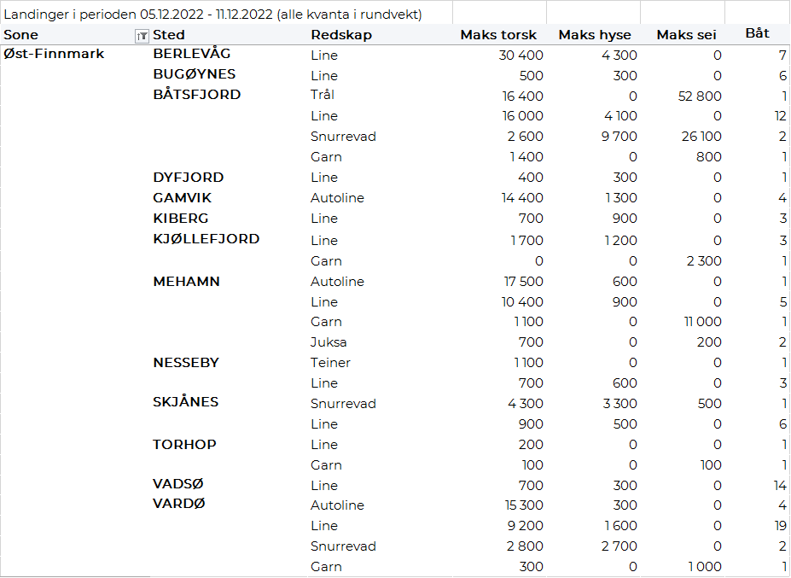
Vest-Finnmark
Fra omsetninga fra perioden i uke 49 i 2022 har vi følgende oversikt:
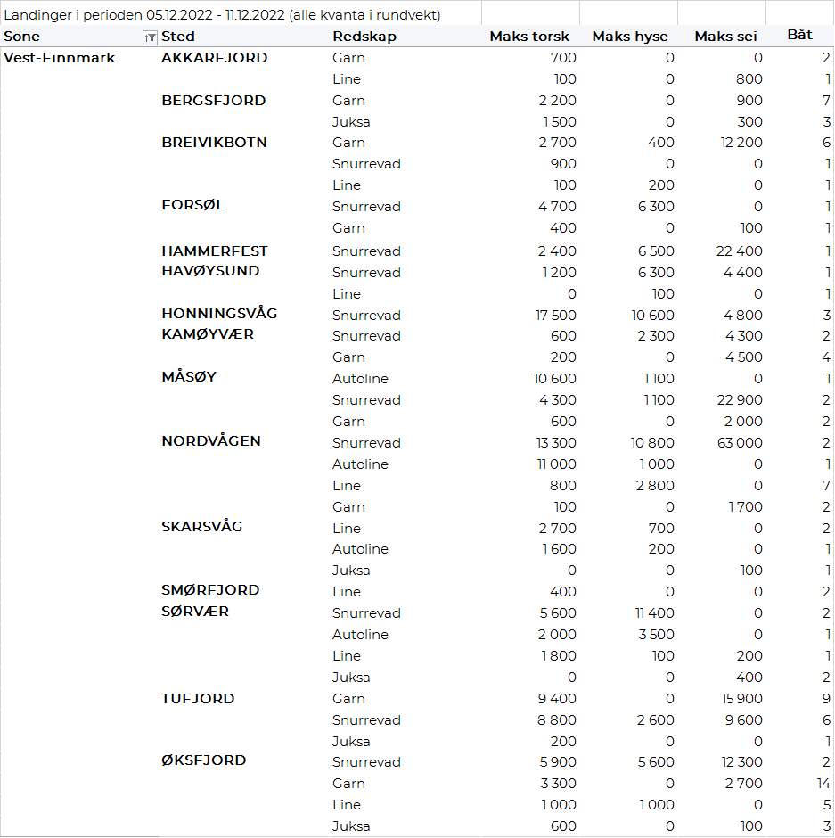
Troms
Fra omsetninga fra perioden i uke 49 i 2022 har vi følgende oversikt:
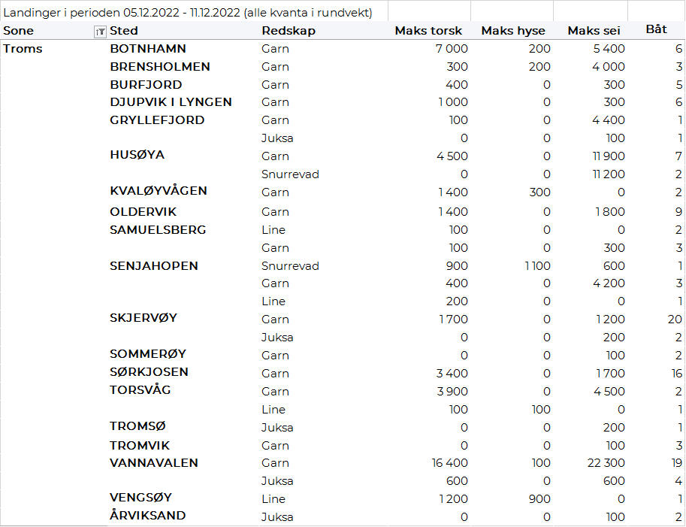
Vesterålen
Fra omsetninga fra perioden i uke 49 i 2022 har vi følgende oversikt:
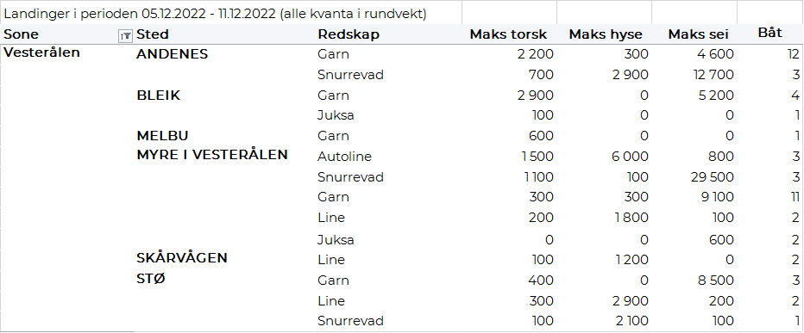
Lofoten/Salten
Fra omsetninga fra perioden i uke 49 i 2022 har vi følgende oversikt:
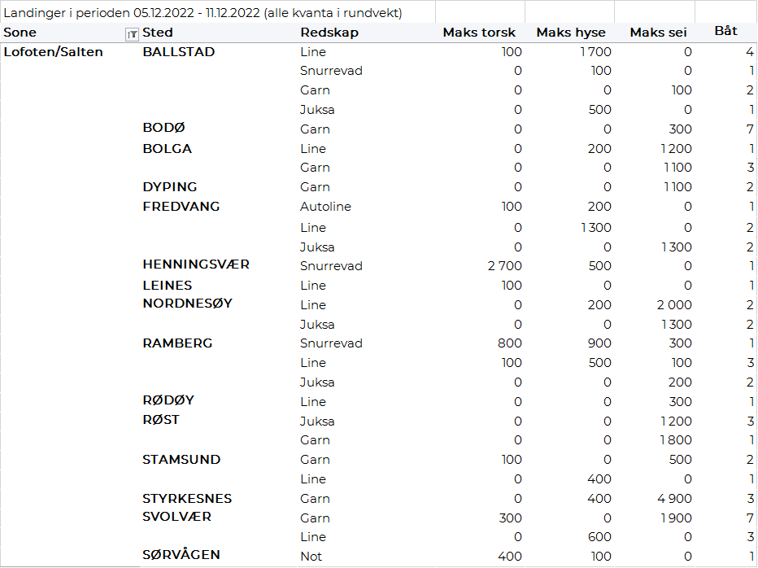
Helgeland-Nordmøre
Fra omsetninga fra perioden i uke 49 i 2022 har vi følgende oversikt:
